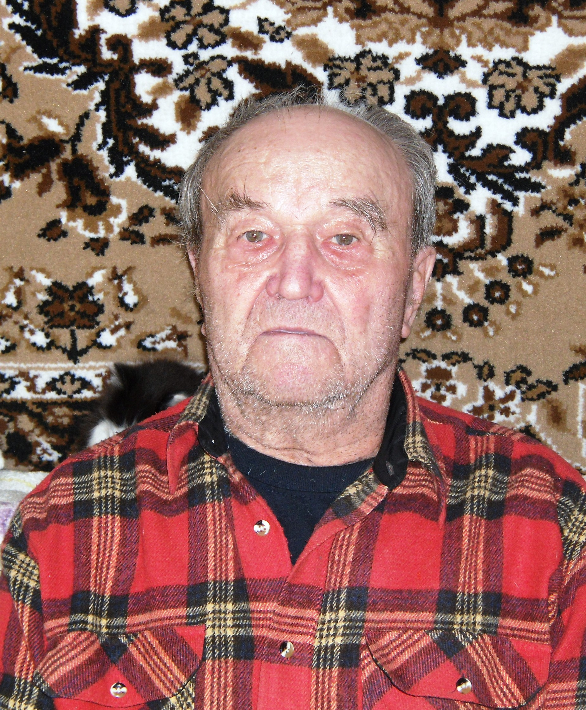

Крантов Павел Петрович

Родился 5 января 1927 года в д. Ново-Ивановское Холм -Жирковского района. В 1941 году ему исполнилось всего 14 лет. Вместе с семьёй попал в оккупацию. Через год после освобождения Смоленщины от немецко-фашистских захватчиков был призван в армию в г. Бобруйск в броне-танковый батальон. При прохождении курса обучения на новых танках Т-54 получил серьёзное ранение и был направлен в госпиталь, где и узнал об окончании войны. Но молодой боец Павел Крантов ещё несколько лет провёл в госпиталях, восстанавливая своё здоровье. В 1951 году демобилизовался домой. Женился. В настоящее время имеет 4 детей, 4 внука и 5 правнуков.

